预测2022年中国电子测量仪器市场规模将达到53.14亿美元
来源： 中商产业研究院
电子测量是利用电子技术来进行测量的方法。电子测量仪器的测量功能包括两大部分：一是定性测试，目的是确定被测目标在特定条件下的性能；二是定量测量，目的是精确测量被测目标的量值。现代科研和大生产中大部分要求精密和准确测量的内容都可运用电子测量的方法来实现。提高测量水平，降低测量成本，减少测量误差，提高测量效率，对国民经济各个领域都至关重要。
电子测量器以电子电路技术为基础，融合芯片技术、信号处理技术、电子测量技术、机械结构技术、仪器仪表技术、实验室认证技术、智能制造技术等组成单机或自动测试系统，通用电子测量仪器主要包括示波器、射频类仪器、波形发生器、电源及电子负载、万用表及数据采集器等。
电子测量仪器行业市场规模
受益于中国政策的大力支持和下游新产业的快速发展，中国电子测量仪器市场在近几年高速增长，电子测量仪器中国市场占全球市场的比重约三分之一，是全球竞争中最为重要的市场之一。数据显示，中国电子测量仪器的市场规模由2016年的28.72亿美元增至2020年的48.08亿美元，预计2021年其市场规模将增至50.39亿美元，2022年将进一步达到53.14亿美元。
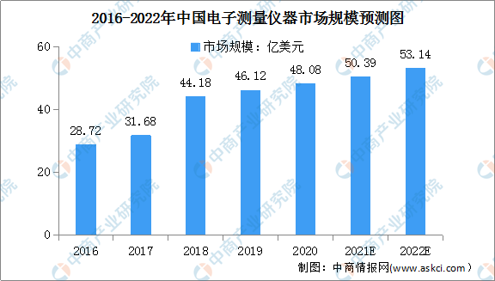
数据来源：Frost&Sullivan、中商产业研究院整理
电子测量仪器行业市场结构
中国电子测量仪器市场按细分领域可分为五大类别：射频类仪器、示波器、电源与电子负载、波形发生器、其他产品。近年来，中国电子测量仪器市场呈增长趋势，2020年在中国电子测量仪器市场中射频类仪器占比最大，为13.8%，其次示波器、电源与电子负载、波形发生器、其他产品的占比分别为9.2%、6.4%、2.2%、68.4%。
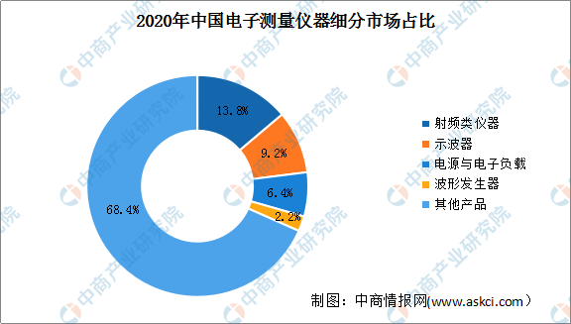
射频类仪器市场规模
在电子测量行业中，无线通信与射频微波测试仪器的应用场景与通信行业紧密联系。在 5G 的落地过程中，每个流程都涉及到大量的测试环节，包括确定5G 空中接口、验证新技术的性能、优化 5G 网络部署等。以验证新技术的性能为例，与 4G 相比，5G 的频谱组合场景复杂，既有低频段的Sub-6GHz，又有毫米波。每项新技术都需要专门的测试解决方案，因此对无线通信与射频微波测试仪器的需求迅猛增加。数据显示，随着中国大力推广 5G 商用化，中国射频类仪器(不含综测仪)市场的增长速度高于全球水平，从 2015年的5.51亿美元增长至 2020年的6.65亿美元，预计2022年将达到7.60亿,美元。
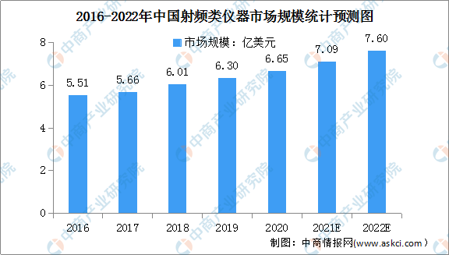
数据来源：Frost&Sullivan、中商产业研究院整理
示波器市场规模
示波器是应用最广泛的测量仪器产品，而其中数字示波器在市场规模、应用范围上均占主导地位。数据显示，中国示波器市场规模从 2016年的3.26亿美元增长至 2020年的4.41亿美元，预计将在 2021年达到5.17亿美元。随着电子工业的持续高速发展，信息技术产品的智能化、网络化以及集成化程度逐步提高以及半导体、5G、人工智能、新能源、航天航空等行业驱动，示波器具有良好的发展前景，预计2022年其市场规模将进一步达到5.17亿美元。
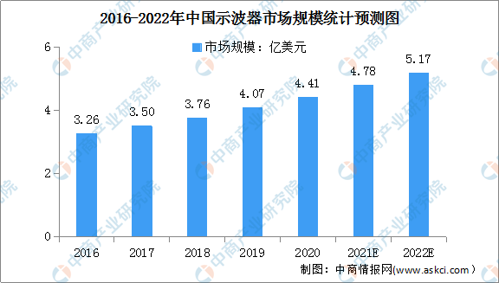
数据来源：Frost&Sullivan、中商产业研究院整理
电源与电子负载市场规模
数据显示，中国电源与电子负载市场规模从 2016年的2.56亿美元增长至 2020年的3.26亿美元，预计其增长趋势将持续， 2021年其市场规模将达到5.17亿美元，2022年将进一步达到3.44亿美元。
波形发生器市场规模
波形发生器是一种能产生各种频率、波形和幅度电信号的设备。在测量各类电子系统的振幅特性、频率特性、传输特性及其他电参数时，波形发生器常被用作提供测试信号的激励源。数据显示，2020年中国波形发生器市场规模为1.06亿美元，预计2021年其市场规模将达1.12亿美元，2022年将进一步达到1.17亿美元。
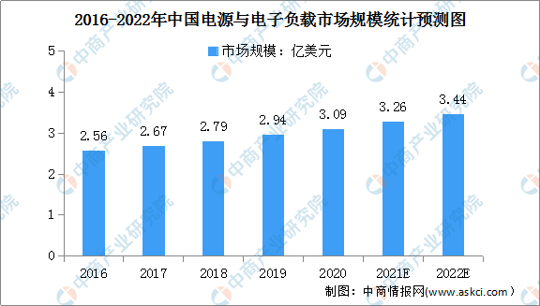
数据来源：Frost&Sullivan、中商产业研究院整理
电子测量仪器其他产品市场规模
2020年中国电子测量仪器其他产品的市场规模我32.87亿美元，预计2021年将达34.14亿美元，2022年将增至35.76亿美元。
电子测量仪器行业发展前景
1、政策利好电子测量仪器行业发展
保障电子测量仪器作为基础性和战略性产业，对每个国家的科技发展和综合国力的提升都具有特殊的地位和至关重要的作用。近年来，我国对电子测量仪器行业进行了更加系统的政策支持。国家自然科学基金委设置了“重大科研仪器研制”专项，科技部设立了“重大科学仪器设备开发”专项，工信部在多项发展政策中引导和支持仪器仪表企业实施企业升级和技术改造。2021年7月，《5G应用“扬帆”行动计划（2021-2023年）》提出“支持高精度、高灵敏度、大动态范围的5G射频、协议、性能等仪器仪表研发，带动仪表用高端芯片、核心器件等尽快突破。”
2、半导体技术的发展推动行业需求增长
半导体技术的发展推动计算机、手机等电子设备保持高速迭代，其对测量仪器市场的驱动作用体现在工艺支持和应用拓展等多个方面。可以说，电子测量仪器的发展和半导体器件共同成长。半导体器件是生产测量仪器的诸多零部件的底层架构基础，测量仪器是半导体器件的宏观实际应用，同时也是半导体器件设计和检测的关键设备。器件与仪器交替领先，互相促进并制约着另一方的发展。现阶段行业测量仪器略微领先，半导体工艺陷入瓶颈。一旦突破该瓶颈，测量仪器将迎来又一个快速增长期。半导体器件的发展同样为电子测量仪器开辟新的应用场景。半导体器件发展，元件设计、制作和产品评估过程中都需要使用电子测量仪器。元器件的技术革新需要测量设备的辅助支持，相关企业也成为测量仪器企业新的潜在客户群体。
3、下游应用行业景气度上升推动行业需求持续稳定增长
通用电子测量仪器是基础类设备，广泛应用于国民经济的各个领域。随着下游主要应用领域如5G商用化及物联网智能终端的发展、汽车智能化、新基建、消费电子等产业的持续发展，通用电子测量仪器的需求也将持续稳定的增长。例如，消费电子的迭代发展基于消费电子及周边产品制造技术的迭代发展以及移动互联网应用的普及，以智能手机、平板、智能穿戴设备、移动电源等为代表的全球移动设备市场规模快速增长，消费者群体持续扩大，从而催生对于通用电子测量仪器的需求。
4、信息技术和测量技术发展促进行业技术水平不断提升
电子测量仪器行业属于技术密集型行业，其发展是多学科、多领域共同进步的结晶。21世纪以来，信息技术和测量技术发展迅速，为通用电子测量仪器行业技术水平不断优化和提升提供了良好的技术基础。技术不断升级的电子测量仪器将能更好的满足下游应用领域的需求，促进下游行业的发展，同时也促进电子测量仪器行业自身的发展。

